**Информация к проекту решения по заявлению:**

**1.8 Общество с ограниченной ответственностью «НОТУСКАР»**

**Земельный участок:**

кадастровый номер **54:35:062330:182**;

местоположение:Российская Федерация, Новосибирская область, город Новосибирск,

**Ленинский р-н**, ул. Станционная, з/у 85; площадь 6016 кв. м.; (планшет 6895, 6896, 7055, 7056).

**Зонирование:** зона специализированной общественной застройки (ОД-4), подзона специализированной многоэтажной общественной застройки (ОД-4.3)

**Заявленные требования:** *в части уменьшения предельного минимального количества надземных этажей для магазина автомобилей с 10 этажей до 1 этажа.*

**Обоснование согласно заявлению:** *в связи с тем, что конфигурация земельного участка и расположение земельного участка в приаэродромной территории аэропорта Толмачево являются неблагоприятными для застройки*

**Планируется: строительство магазина автомобилей**

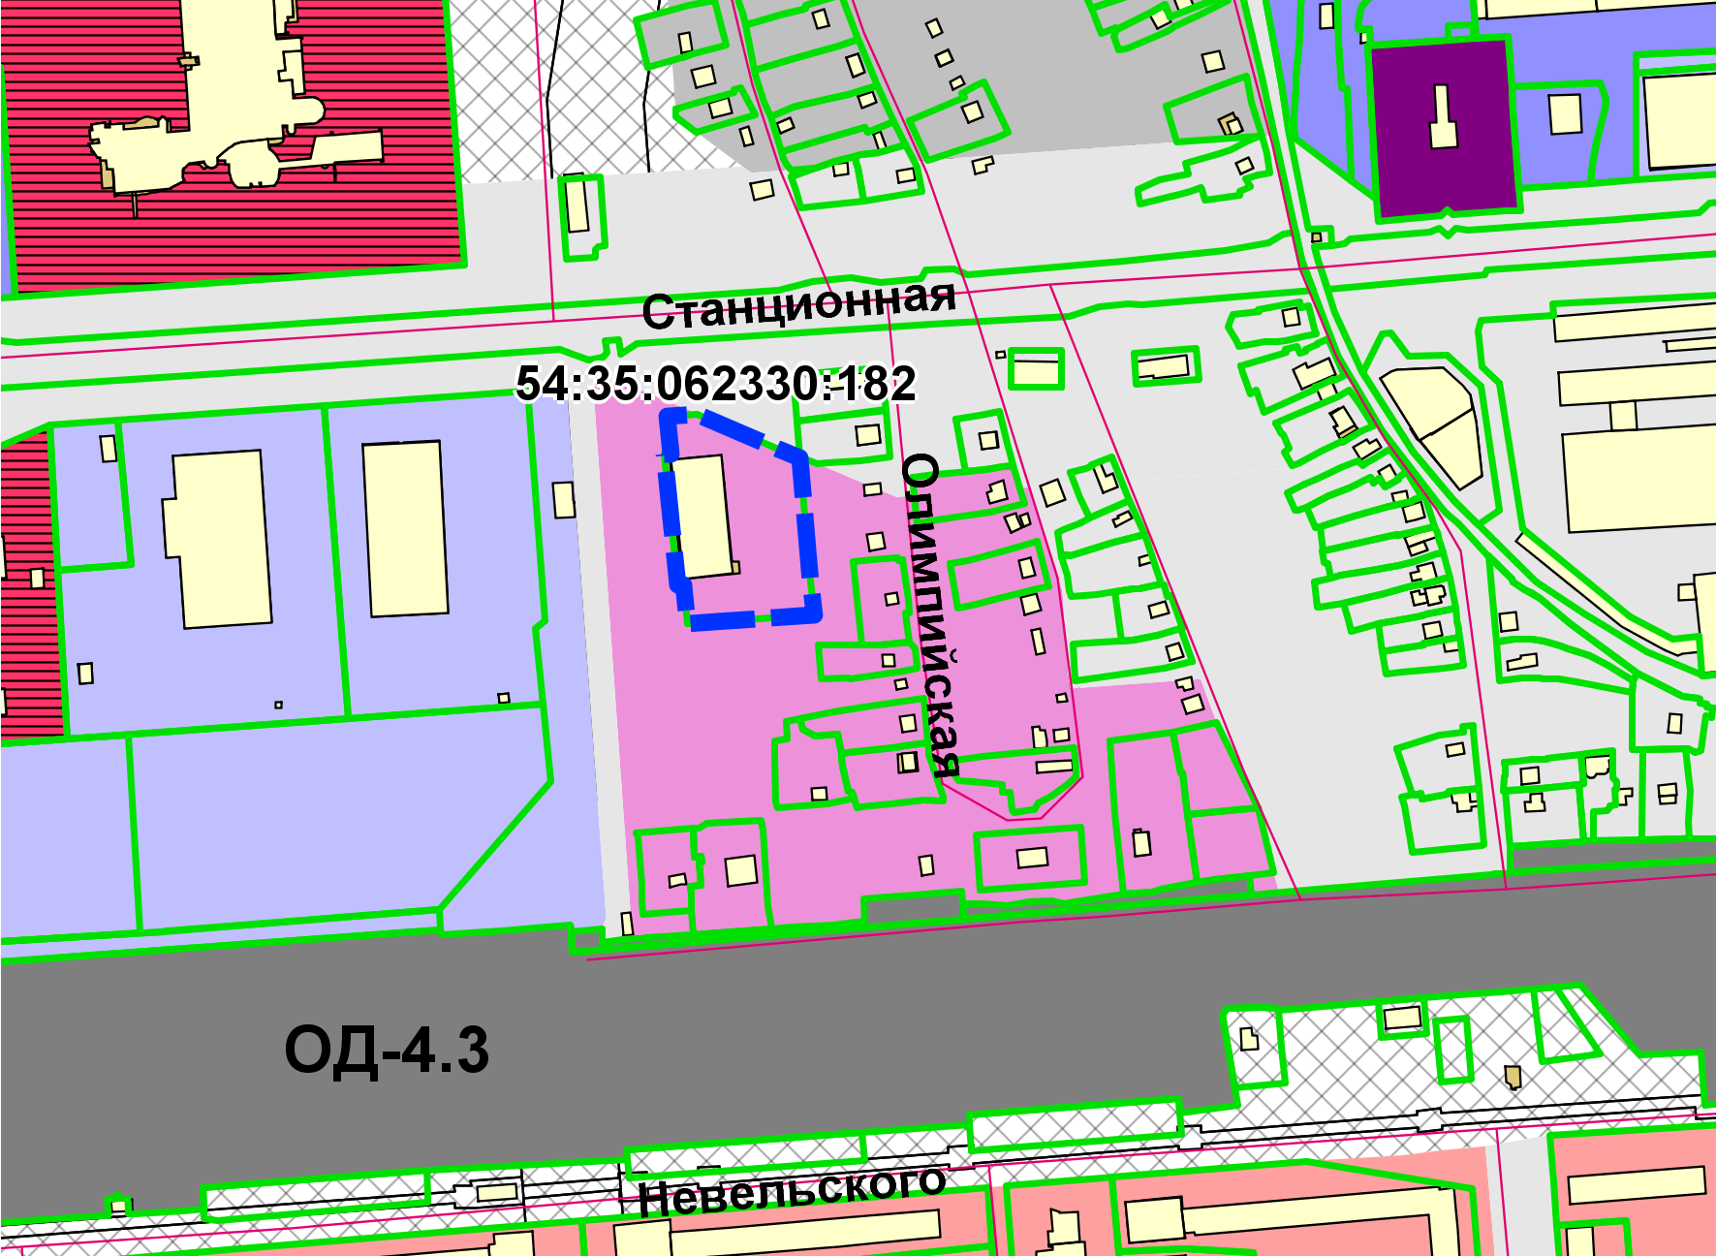

Приложения к заявлению: